Modul 5     | ENTSCHEIDUNGSFINDUNG ANHAND UNTERSCHIEDLICHER WISSENSCHAFTLICHER POSITIONEN

Diese Übersicht basiert auf der Arbeit im Rahmen des Projekts Environmental Socio-Scientific Issues in Initial Teacher Education (ENSITE). Koordinierung: Prof. Dr. Katja Maaß, UNIVERSITÄT FÜR ERZIEHUNG FREIBURG, Deutschland. Partner: UNIVERSITEIT UTRECHT, Niederlande; ETHNIKO KAI KAPODISTRIAKO PANEPISTIMIO ATHINON, Griechenland; UNIVERSITÄT KLAGENFURT, Österreich; UNIVERZITA KARLOVA, Tschechische Republik; UNIVERSITA TA MALTA, Malta; HACETTEPE UNIVERSITY, Türkei; NORGES TEKNISK-NATURVITENSKAPELIGE UNIVERSITET NTNU, Norwegen; UNIVERSITÄT NICOSIA, Zypern; INSTITUT FÜR MATHEMATIK UND INFORMATIK AN DER BULGARISCHEN AKADEMIE DER WISSENSCHAFT, Bulgarien; UNIVERZITA KONSTANTINA FILOZOFA V NITRE, Slowakei.

Das Projekt Environmental Socio-Scientific Issues in Initial Teacher Education (ENSITE) wurde durch das Erasmus+ Programm der Europäischen Union kofinanziert (Zuschuss Nr. 2019-1-DE01-KA203-005046). Weder die Europäische Union/Europäische Kommission noch der nationale Förderer des Projekts, der DAAD, sind für den Inhalt verantwortlich oder haften für Verluste oder Schäden, die aus der Nutzung dieser Ressourcen entstehen.

© ENSITE project (grant no. 2019-1-DE01-KA203-005046) 2019-2022, lead contributions by International Centre for STEM Education (ICSE) at the University of Education Freiburg, Germany. CC BY-NC-SA 4.0 license granted. | 

 | Allgemeiner Überblick und Zielsetzung
In diesem Modul werden angehende Lehrkräfte der Naturwissenschaften in der Erstausbildung in die Entwicklung von Entscheidungskompetenzen eingeführt, die auf der Konfrontation wissenschaftlicher Positionen am Beispiel der Nahrungsmittelversorgung der Welt basieren. Die Entscheidungsfindung wird als Abwägung verschiedener Perspektiven erlebt - sowohl wissenschaftlich fundierter als auch persönlicher. Das Modul bietet Anhaltspunkte, diesen Prozess bei der Planung, Durchführung und Auswertung von Unterricht zu reflektieren.
Ziel ist es, Bedingungen und Einflüsse für die Entscheidungsfindung in der Lebensmittelwelt darzustellen und eine Orientierung auf dem Lebensmittelmarkt zu geben, zu Aspekten wie Lebensmittelquellen, Lebensmittelproduktion, Lebensmittelverteilung und Lebensmittelkonsum. Obwohl der Schwerpunkt dieses Moduls auf dem Lernen liegt, werden wir auch Einblicke in die Einbeziehung dieser Aspekte in den naturwissenschaftlichen Unterricht in der Schule geben.
Das Modul führt künftige Lehrkräfte in die Entscheidungsfindung in Umweltfragen ein. Sie werden lernen, wie man mit Themen im Zusammenhang mit der Lebensmittelwelt umgeht, und es wird sich mit den Werten und Einstellungen zukünftiger LehrerInnen befassen, was ihren Umgang mit ihnen als aktive BürgerInnen und ihre Einbeziehung in den Unterricht betrifft. Es wird auch konkrete Ideen enthalten, wie diese Themen in den naturwissenschaftlichen und mathematischen Unterricht und das Lernen einbezogen werden können.
Der Inhalt des Moduls wurde anhand konkreter Beispiele ausgewählt, um den Studierenden Erfahrungen im Umgang mit sozialwissenschaftlichen Umweltthemen zu vermitteln, die sich mit den verschiedenen Folgen des Lebensmittelmarktes aus wissenschaftlicher und gesellschaftlicher Sicht befassen.
Das Modul O5 baut auf dem Modul O1 auf und vertieft den Aspekt der Entscheidungsfindung sowohl beim Lernen, um Kompetenzen im Umgang mit Umwelt-SSI selbst zu entwickeln, als auch beim Lehren, um Lehrkompetenzen zu erwerben, die die Studierenden bei der Entwicklung dieser Kompetenzen unterstützen. Entwicklung und Anwendung des Moduls O5 stehen in enger Zusammenarbeit mit Modul O6, da die sozialen, politischen oder ethischen Dimensionen von SSI den Entscheidungsprozess beeinflussen.

 | Relevante Themen
Im Rahmen des Moduls werden Aktivitäten für die Erstausbildung von Lehrkräften entwickelt und angeboten, die darauf abzielen, angehende Lehrkräfte mit dem Wissen, den Fähigkeiten, den Werten und den Ressourcen auszustatten, die erforderlich sind, um Entscheidungen in Bezug auf die Wissenschaft zu treffen und die Entscheidungsfindung in ihren zukünftigen wissenschaftlichen Unterricht einzubeziehen. Studierende - zukünftige LehrerInnen der Naturwissenschaften - haben die Möglichkeit zu lernen, was sozialwissenschaftliche Fragen sind und wie man mit ihnen am Beispiel der Lebensmittelwelt umgeht. Zukünftige LehrerInnen für Mathematik und Naturwissenschaften könnten ihren Unterricht anhand von Beispielen für Methoden, Formen und Inhalte, die in diesem Modul vorgeschlagen werden, vorbereiten. Auf diese Weise erhalten sie einen ersten Einblick, wie sie sozialwissenschaftliche Themen in ihre Unterrichtsszenarien einbeziehen können. Sie können mit den Beispielen arbeiten und sie durch eigene Kreativität und Erfahrung modifizieren.
Das Modul orientiert sich an den folgenden exemplarischen Herausforderungen im Zusammenhang mit dem mathematisch-naturwissenschaftlichen Unterricht:
- Arbeit mit Informationsquellen und Bewertung von Informationen
- Brainstorming und Brainwriting-Aktivitäten
- Geschichtenerzählen als Unterstützung der Kommunikation
- Rollenspiele zur Unterstützung der Kommunikation
-Praktische (inkl. experimentelle) Aktivitäten als evidenzbasierte (naturwissenschaftliche) Kommunikation, die eine gute Verbindung der Lehrinhalte mit der Lebenswelt der SchülerInnen ermöglicht.

 | Lernergebnisse
Die Studierenden erwerben
- Verschiedene Strategien zur Entscheidungsfindung
- Verständnis des Entscheidungsprozesses, d.h. der erforderlichen Schritte, der Bewertung der Bedingungen, der Ergebnisse und der Konsequenzen
- Beispiele für Entscheidungsstrategien im Zusammenhang mit der Welt der Lebensmittel
- Überlegungen zu spezifischen Merkmalen von Entscheidungsstrategien und ihrem Bezug zum mathematisch-naturwissenschaftlichen Unterricht
- Überzeugungen zur Entscheidungsfindung in Bezug auf den Lebensmittelmarkt und deren Einfluss auf den Menschen
- Beispiele für eigene Entscheidungsfälle aus dem Alltag im Zusammenhang mit dem Lebensmittelkonsum
- Fähigkeiten zum Vergleich verschiedener Arten der Entscheidungsfindung, d.h. Handeln im Sinne einer aktiven und kritischen Bürgerschaft im Gegensatz zum Ignorieren von Beweisen und dem Folgen von "Führern" an Beispielen aus der Lebensmittelwelt
- Gründe für die Einbeziehung der Entscheidungsfindung in den naturwissenschaftlichen Unterricht
- Erfahrungen mit der Entscheidungsfindung im Unterricht: ein Beispiel mit dem Thema Lebensmittel für den Einsatz in der Sekundarstufe
- Überlegungen dazu, was Schüler bei der Bewältigung einer solchen Aufgabe lernen
- Bereitschaft, Entscheidungsfindung in den täglichen Unterricht zu integrieren
--Erste Einführung in pädagogische Konzepte für den Umgang mit Themenentscheidungen
- spezifische formative Lernergebnisse, die an konkreten Aktivitäten formuliert werden.

 | Ablaufschema und Modulplan
Dieses Modul umfasst drei Abschnitte, die in verschiedene Aktivitäten unterteilt sind. Es umfasst 360 Minuten an Sitzungen und 90 Minuten an Hausaufgaben. Es umfasst Vorlesungsteile, Gruppendiskussionen, Studentenpräsentationen und Laborarbeiten. Die Struktur ist wie folgt:
- Einführung in das Thema ("warm-up"): 90 Minuten
- Vertiefungsaufgaben ("Multi-Kontext"): 90 Minuten + 90 Minuten Hausaufgaben
- Anwendungsaufgaben ("Alltagsentscheidungen"): 180 Minuten

I. Einführung in die Thematik: Entscheidungsfindung anhand unterschiedlicher wissenschaftlicher Positionen

1.1 Atmosphäre schaffen
 | 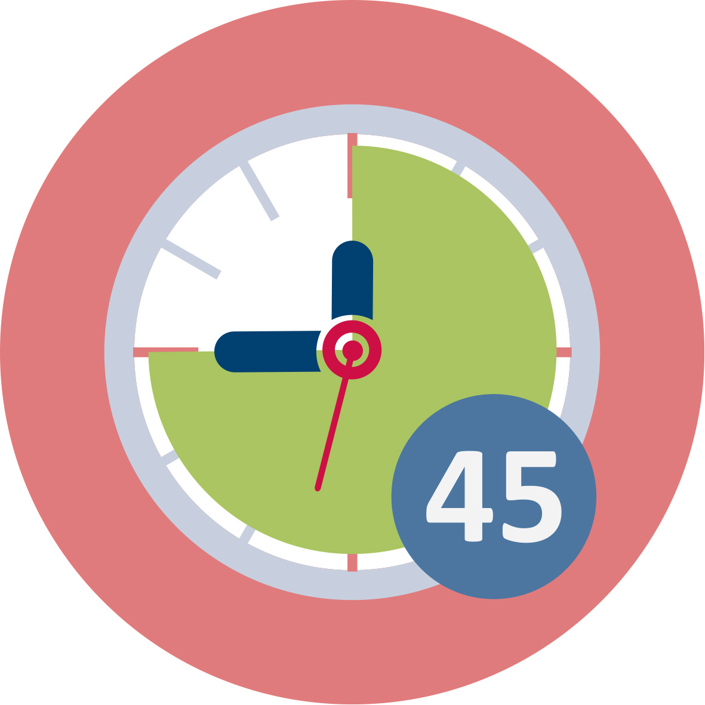 Dauer: 45 Minuten
Dies ist eine "Aufwärm"-Aktivität. Ziel ist es, einige Fakten über die Entscheidungsfindung im Alltag im Zusammenhang mit ökologischen Problemen zu vermitteln. In diesem Fall werden Lebensmittel als Beispiel verwendet und das Vorwissen, die Überzeugungen, Erfahrungen und Einstellungen der Studierenden in Bezug auf dieses Thema erforscht.
Die Lehrkraft führt das Thema im Zusammenhang mit der "Lebensmittelwelt" ein. Er/sie kann verschiedene Beispiele von Lebensmitteln im Klassenzimmer anbieten (Bio-Gemüse und traditionelles Gemüse, Lebensmittel ohne und mit Konservierungsstoffen, Lebensmittel unterschiedlicher Herkunft usw.) oder die Aktivität kann an einem Ort mit Lebensmitteln stattfinden, wie z.B. auf dem Lebensmittelmarkt, im Garten, in der Lebensmittelfirma, auf dem Abfallsammelplatz usw. (als Demonstration einer alltäglichen Selbstverständlichkeit für uns). Zu Beginn leitet er/sie eine kurze Diskussion über die Fragen ein:
Welchen Einfluss hat die Lebensmittelproduktion auf unser Leben/Leben der Menschen? oder
Kann die Lebensmittelproduktion unser Leben verändern? oder
Was können wir zur Nachhaltigkeit von Lebensmitteln beitragen?
Anschließend wird die interaktive Aktivität vorgestellt. Die Aktivität besteht darin, in Zweiergruppen einen Titel und einen kurzen Kommentar zu einem ausgewählten Bild über Lebensmittel zu verfassen (Bio-Banane, Lebensmittelabfälle, Palmölproduktion, molekulare Lebensmittel, landwirtschaftliche Großproduktion, landwirtschaftliche Produkte, Unterernährung, Fettleibigkeit, Lebensmitteltransport, Allergien und Lebensmittel, Abenteuer Lebensmittel, Überproduktion von Lebensmitteln usw.). Nach der Arbeit in Zweiergruppen präsentieren die Studierenden ihre eigenen Ergebnisse und diskutieren sie mit den anderen.

Diese Einheit trägt zum Erreichen der folgenden Lernergebnisse bei:
-Beherrschen von Strategien zur Schaffung einer sicheren Atmosphäre im Klassenzimmer, die Kommunikation und Argumentation unterstützt.
-Erkennen eines aktuellen ökologischen Themas in verschiedenen natürlichen, sozialen und kulturellen Kontexten.

I. Einführung in das Thema: Entscheidungsfindung anhand unterschiedlicher wissenschaftlicher Positionen

1.2 Erfassung des Interessengebiets
Dauer: 45 Minuten
Diese Aktivität dient dazu, ein ausgewähltes globales Umweltproblem - die Entscheidungsfindung in Bezug auf die Lebensmittelwelt - in verschiedenen Kontexten detailliert abzubilden. Zu Beginn wird ein Brainstorming empfohlen (mit dem richtigen Setting - Zeit, verbotene Wörter, technische Umsetzung etc. - siehe Literatur zur Brainstorming-Durchführung). Zentraler Begriff für das Brainstorming kann "ERNÄHRUNG" oder "ERNÄHRUNGSMITTELWAHL" sein oder etwas, das einen Bezug zum Essen an sich hat. Der nächste Schritt ist das Clustering, d.h. die Klassifizierung von Gruppen von produzierten Wörtern. Die Studierenden schlagen Gruppen wie Wissenschaft, Wirtschaft, Politik, Kultur usw. vor. Der letzte Schritt ist die Erstellung von Begriffskarten für jede Wortgruppe und die Erstellung einer gemeinsamen Begriffskarte über das Phänomen ERNÄHRUNG in der ENTSCHEIDUNGSFÄHIGKEIT in Verbindung mit Diskussionen über verschiedene Erfahrungen, vor allem in alltäglichen Kontexten.
Notizen für Alternativen: Das Thema des Brainstormings kann auch anspruchsvoller sein, z.B. nur Adjektive für Lebensmittel (bio, vegan, vegetarisch, gesund, süchtig machend, schädlich, fett, natürlich, künstlich usw.) oder Namen oder Wörter, die die verschiedenen Wörter im Zusammenhang mit Lebensmitteln enthalten (Städtenamen, geografische Begriffe, Lebensmittel und ihre Beispiele in verschiedenen Sprachen usw.).
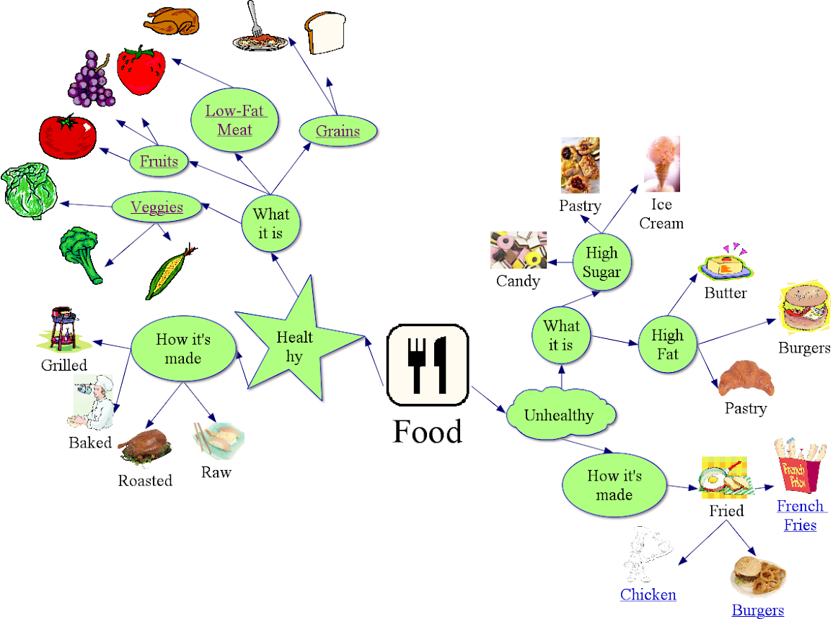
Abbildung: Beispiel einer Concept Map zum Thema FOOD (https://sites.google.com/site/saranderson155class/food-concept-map-3)
Diese Unterrichtseinheit trägt zum Erreichen der folgenden Lernergebnisse bei:
- Erkennen eines der aktuellen ökologischen Themen in verschiedenen natürlichen, sozialen und kulturellen Kontexten.
- Kennenlernen von Lehrmethoden, die das Potenzial haben, ökologische Themen mit MINT-Lernen zu verbinden.

II. Vertiefung: Entscheidungsfindung anhand unterschiedlicher wissenschaftlicher Positionen

2.1. Entscheidungsfindung über Lebensmittel als kontextübergreifendes Phänomen
 und  und  | Dauer: 30 Minuten
In dieser Lerneinheit erzeugt der/die Seminarleiter/in eine Atmosphäre der Lebensmittelauswahl als grenzenloses Phänomen der Entscheidungsfindung. Dann arbeiten die Studierenden zunächst einzeln, dann zu zweit und schließlich in Gruppen. Die Ergebnisse der Gruppen werden vorgestellt, diskutiert und im Plenum zusammengefasst. Es handelt sich um eine Anwendung der "Schneeball"-Methode. Zu Beginn sehen sich alle einen interessanten Kurzfilm (Videoaufnahmen, nicht länger als 5 Minuten) über Lebensmittel oder Lebensmittelauswahl an. Es kann etwas von YouTube oder aus verschiedenen Webquellen verwendet werden, z.B. "Factors affecting food choice" unter dem Link https://www.youtube.com/watch?v=D6eor1wkNFY oder "Food Choices" unter dem Link https://www.youtube.com/watch?v=XVzXcBoufyU.
Nach der Videopräsentation erhält jede/r Studierende ein Kärtchen (es kann speziell für "Lebensmittel" gestaltet sein, z. B. durch Farbe, Rand usw.) und wählt einen der acht Kontexte aus, die mit der Herangehensweise an die Lebensmittelauswahl zusammenhängen: sensorische Bewertung, Bewertung des Inhalts, Tradition in der Verwendung, Einfluss der Werbung, einem Anführer/Vorbild nachfolgen, Verpackung und Markenbildung, Kostengrenzen, eigene Überzeugungen über (es können auch weniger als acht gewählt oder weitere hinzugefügt werden). Danach schreibt jede/r Studierende eine Seite über die Merkmale der Lebensmittelauswahl im gewählten Kontext (unter Verwendung verschiedener Quellen). Danach bilden die Studierenden Paare und erhalten die nächsten Karten mit der Aufgabe, in maximal 3 gewählten Kontexten zusammenzuarbeiten. 3 gewählten Kontexten zu arbeiten. Es können 1 oder 2 aus der vorherigen Einzelarbeit und 1 oder 2 neue sein. Die letzte Runde beginnt nach dem Einsammeln aller Karten, geordnet nach Kontexten. Die Studierenden bilden acht Gruppen (weniger oder mehr nach angewandten Kontexten) und jede Gruppe zieht einen Kontext und erarbeitet eine kompromissfähige Endversion der Kontextmerkmale. Jede Gruppe verwendet die entsprechenden Karten aus der vorherigen Einzel- und Paararbeit. Die Aktivität wird mit der Präsentation jeder Gruppe und einer gemeinsamen Diskussion abgeschlossen.
Diese Sitzung trägt zur Erreichung der folgenden Lernergebnisse bei:
- Aneignung von Fähigkeiten zum Aufbau einer kommunikativen und respektvollen Atmosphäre im Klassenzimmer.
- Kennenlernen von Lehrmethoden, die das Potenzial haben, alltagsbezogene Themen mit dem Lernen zu verbinden.

II. Vertiefung des Themas: Entscheidungsfindung anhand unterschiedlicher wissenschaftlicher Positionen

2.2. Meine Entscheidung, ein Lebensmittel zu kaufen
oder  | +   Dauer: 30 Minuten + 90 Minuten Hausübung
In dieser Lerneinheit befassen sich die Studierenden mit der Identifizierung des Kaufverhaltens. Sie erkennen verschiedene Theorien über das Kaufverhalten und suchen Daten zur Bestätigung dieser Theorien in der Gesellschaft (Klasse, Schule, Gemeinde). Zu Beginn analysieren die Studierenden vier verschiedene Strategien des Kaufverhaltens:
- Generische Theorie des Kaufverhaltens (der/die Käufer/in Käufer stellt Nachforschungen über Produkte und Preise an...),
- Kulturelle Theorie des Kaufverhaltens (eine Reihe von Werten und Überzeugungen, die im Kontext einer Gemeinschaft gelernt wurden...),
- Umwelttheorie des Kaufverhaltens (Verhalten basiert auf der Situation...),
- Interne Theorie des Kaufverhaltens (Entscheidung nach Art der Persönlichkeit...).
Für die Hausaufgabe bereiten die Studierenden einen Fragebogen oder ein halbstrukturiertes Interview auf der Grundlage der formulierten Forschungsfragen vor. Sie analysieren Quellen für diese Art der Befragung und Quellen über Theorien zum Kaufverhalten, um geeignete Items (Fragen) für den Fragebogen oder das Interview vorzubereiten. Anschließend wählen sie die Untersuchungsstichprobe aus und erheben die Daten (quantitativ oder qualitativ) und arbeiten sie aus. Am Ende veröffentlichen sie die Daten in Form eines Posters, einer öffentlichen Präsentation, eines Artikels für die Schule oder eine andere Zeitschrift usw.
Ein paar Links zur Inspiration:
https://www.youtube.com/watch?v=5oyjXg4qWyA
https://www.wur.nl/en/article/Understanding-consumers-food-choice.htm
https://www.bbc.co.uk/bitesize/guides/z7fw7p3/revision/1
https://www.youtube.com/watch?v=pMLrVP_E-jA

Diese Unterrichtseinheit trägt zur Erreichung der folgenden Lernergebnisse bei:
- Förderung des kreativen Denkens ohne Vorurteile gegenüber verschiedenen Ansätzen zur Entscheidungsfindung.
- Lernen, wie man Erhebungen durchführt und die gewonnenen Daten zur Bestätigung der vermuteten Antworten auf formulierte Forschungsfragen (Hypothesen) ausarbeitet.

II. Vertiefung des Themas: Entscheidungsfindung anhand unterschiedlicher wissenschaftlicher Positionen

2.3. Lebensmittelmarkt und Lebensmittelkonsum in verschiedenen Regionen
oder | Dauer: 30 Minuten
In dieser Aktivität suchen und analysieren die Studierenden Unterschiede im Lebensmittelmarkt und im Lebensmittelkonsum in verschiedenen Ländern (Regionen, kulturelle Bräuche, Religionen...) und Altersgruppen. Sie identifizieren natürliche (wissenschaftliche Elemente), soziale (kulturelle Elemente) und ökologische (globale und lokale Elemente) Zusammenhänge des Lebensmittelmarktes und des Lebensmittelkonsums. Die Aktivität basiert nicht nur auf der Suche nach Daten und deren Interpretation, sondern es können verschiedene Ansätze verwendet werden. Es ist möglich, Inszenierungen oder Dramatisierungen durch vorbereitete Szenarien mit verschiedenen kulturellen Inhalten vorzubereiten. Die Studierenden können auch Sammlungen für Ausstellungen von Produkten (mit entsprechenden Fallstudien) vorbereiten, die im Rahmen eines Schultages (Projekttag) organisiert werden, usw. Die Studierenden analysieren Informationsquellen oder eigene Erfahrungen oder befragen Eltern, Großeltern usw. Schließlich können sie eigene Wettbewerbe durch Abstimmungen in der Klasse oder in der Schule vorbereiten... Es ist möglich, den multikulturellen Kontext durch Möglichkeiten im Klassenzimmer oder in der Schule oder in Online-Form auf der Grundlage von interregionaler oder internationaler Zusammenarbeit zu nutzen.
Ein paar Links zur Inspiration:

https://www.un.org/en/sections/issues-depth/food/index.html
https://ec.europa.eu/info/sites/info/files/food-farming-fisheries/farming/documents/market-brief-food-challenges-sep2019_en.pdf
https://www.nationalgeographic.com/what-the-world-eats/
https://www.youtube.com/watch?v=fp87QsWzJn4
https://www.youtube.com/watch?v=cJK44cOOH30
https://www.encyclopedia.com/religion/dictionaries-thesauruses-pictures-and-press-releases/food-and-religion

Diese Unterrichtseinheit trägt zum Erreichen der folgenden Lernergebnisse bei:
- Verknüpfung der Entscheidungsfindung zu Lebensmitteln mit lokalen und globalen Konsequenzen und Verbindungen zu globalen ökologischen Problemen.
- Aneignung von Fähigkeiten, um in der Klasse eine Atmosphäre der Kommunikation und des Respekts zu schaffen.

III. Anwendung des Themas: Entscheidungsfindung anhand unterschiedlicher wissenschaftlicher Positionen

3.1. Zahlengestützte Entscheidungsfindung zur Lebensmittelauswahl
oder | Dauer: 30 Minuten
Hauptthemen der Aktivität sind die Suche, Analyse und Interpretation von Daten über Lebensmittel und Lebensmittelmanagement, die für die Entscheidungsfindung in diesem Bereich wichtig sind. Die Daten werden aus dem Internet, von relevanten Links, von relevanten Autoren und garantierten Institutionen bezogen. Dies kann wie folgt aussehen:
- Lebensmittelverbrauch in verschiedenen Teilen der Welt (z. B. pro Land, pro Kopf, pro Altersgruppe; Verbrauch in Haushalten, Produktionszahlen, Abfallzahlen usw.)
- Berechnung verschiedener ökologischer Fußabdrücke in Verbindung mit verschiedenen Produkten und Aktivitäten (in Verbindung mit einem Vergleich des Nahrungsmittelbedarfs in verschiedenen Teilen der Welt)
- Berechnung des Lebensmittelverbrauchs in verschiedenen Gebieten und was wir mit diesen Berechnungen tun können (Berechnungen im Zusammenhang mit Lebensmittelproduktion, -transport, -verbrauch und -abfall)
Links zur Inspiration:
Globales Lebensmittelangebot und -nachfrage. Verbrauchertrends und Herausforderungen im Handel:

https://ec.europa.eu/info/sites/info/files/food-farming-fisheries/farming/documents/market-brief-food-challenges-sep2019_en.pdf

Was isst die Welt? Tägliche Ernährung. Fleischkonsum
https://www.nationalgeographic.com/what-the-world-eats/

Arbeit in Paaren oder in Gruppen mit Zugang zu Internetquellen und Diskussion der Ergebnisse. Wichtig ist der Vergleich der Preise (nicht nur im wirtschaftlichen Sinne) der Lebensmittel in verschiedenen Regionen.
Diese Unterrichtseinheit trägt zum Erreichen der folgenden Lernergebnisse bei:
- Formulierung eines kritischen Ansatzes für die Analyse und Interpretation von Daten.
- - Schaffung der Fähigkeit, relevante Daten aus frei zugänglichen Medien zu suchen.

III. Anwendung des Themas: Entscheidungsfindung anhand unterschiedlicher wissenschaftlicher Positionen

3.2. Entscheidungsfindung unter Berücksichtigung von Lagerung und Transport der Lebensmittel
oder | Dauer: 30 Minuten
Die Studierenden beschäftigen sich mit Aspekten der Lagerung (Verfallsdatum, Haltbarkeit usw.) und des Transports (Entfernungen, Bedürfnisse, "versteckte Geschäfte" usw.).
Die Aufgabe für die Diskussion besteht darin, die Quellen über die Lagerung und den Transport von Lebensmitteln zu untersuchen. Diskutiert werden können sowohl historische Aspekte als auch Vorschläge für einfache Modellexperimente. Die Studierenden arbeiten einzeln oder in Gruppen an der Erstellung einer "Mind Map", eines "Flussdiagramms" oder einer "Laboranleitung für ein Modellexperiment", stellen ihr eigenes Produkt vor und diskutieren es in der Klasse oder in einem größeren Forum.
Diese Sitzung trägt zum Erreichen der folgenden Lernergebnisse bei:
-Formulierung eines kritischen Ansatzes für die Analyse und Interpretation von Daten.
-Die Herangehensweise an die Problemlösung von einem komplexen Standpunkt aus als Grundlage für die Entscheidungsfindung.

III. Anwendung des Themas: Entscheidungsfindung anhand unterschiedlicher wissenschaftlicher Positionen

3.3. Unterschiedliche Kontexte der Entscheidungsfindung zur Lebensmittelauswahl
oder | Dauer: 30 Minuten
Die Aktivität ist auf die Probleme der Lebensmittelwelt ausgerichtet und steht in engem Zusammenhang mit allen Aktivitäten im Teil III. Schlüsselwörter sind die Zubereitung und der Verzehr von Lebensmitteln in der Geschichte und in der aktuellen Situation sowie die Prognose für die Zukunft im Hinblick auf verschiedene Kulturen. Als Motivation kann das Video "The Hidden Costs of Hamburgers" unter dem Link https://youtu.be/ut3URdEzlKQ dienen.
Es folgt eine Diskussion über den wissenschaftlichen Kontext (Inhalte, mechanische, physikalische, chemische und biologische Eigenschaften) und den sozialen Kontext (Kultur, Geschichte und Gegenwart und Zukunft, fairer Handel, Solidarität usw.).
Was können wir für die Rettung der Umwelt in verschiedenen Regionen tun? Gibt es weitere Einflüsse wie z.B. nur wissenschaftliche Prinzipien oder nur soziale Prinzipien?
Diese Unterrichtseinheit trägt zum Erreichen der folgenden Lernergebnisse bei:
- Herangehen an die Problemlösung aus einem komplexen Blickwinkel.
- Erkennen eines aktuellen ökologischen Themas in verschiedenen natürlichen, sozialen und kulturellen Kontexten.

III. Anwendung des Themas: Entscheidungsfindung anhand unterschiedlicher wissenschaftlicher Positionen

3.4. Entscheidungen über Nahrungsmittel mit Hilfe einfacher wissenschaftlicher Experimente
 | Dauer: 90 Minuten
Bei dieser Aktivität handelt es sich um einen Komplex von einfachen Experimenten, die darauf ausgerichtet sind, Lebensmittel auf mikroskopischer und makroskopischer Ebene zu erkennen. Einfache Experimente zeigen Prinzipien, die in der ganzen Welt gültig sind, aber ihre Durchführung und Einstellung kann je nach Traditionen, Möglichkeiten und unterschiedlichen lokalen Bedingungen unterschiedlich sein. Vorschläge für Experimentiergruppen:
- Lebensmittel als Mehrkomponenten-Objekte (chemischer Inhalt, physikalische Eigenschaften, biologische Aktivität, Paradoxien, Kohärenz usw.)
- Reinigung von Lebensmitteln (Filtration, Kristallisation, Destillation, usw.)
- Konservierung von Lebensmitteln (Chemikalien, Verfahren, etc.)
-Lebensmittel als Lebenskraft (Energieverbrauch, Energieerzeugung, Energieeinsparung usw.)

Abbildung. Beispiel für ein Experiment zum Zuckergehalt in Cola (https://twitter.com/curiositydotcom/status/840472372570423297/photo/1)

Diese Sitzung trägt zum Erreichen der folgenden Lernergebnisse bei:
- Nutzung wissenschaftlicher Kenntnisse zum Verständnis von Lebensmitteln und zur Entscheidungsfindung.
- Förderung des kreativen Denkens in Verbindung mit praktischen Aktivitäten.

 | Materialien und Ressourcen
 | Arbeitsblätter. Enthält alle studentischen Aktivitäten für Modul 5
 | Bilderserie "Bilder über Lebensmittel". Aktivität1.1
 | YouTube video: Introduction to Food Choice. Aktivität 2.1.
 | Schreibkarten für die Schneeballmethode. Aktivität 2.1.
 | Zugang zu Computern für Internetrecherchen - Links bei den Aktivitäten 2.2. und 2.3.
 | Zugang zu Computern für die Internetrecherche bei. Aktivität 3.1.
 | YouTube video: “The Hidden Costs of Hamburgers”. Aktivität 3.3.
 | Laborgeräte und Chemikalien für Aktivitäten. Aktivität 3.4.

 | Hinweise und Abwandlungsmöglichkeiten
- - Wählen Sie in Teil III aus jeder Aktivität weniger Beispiele aus
- - Verbinden Sie die von Ihnen ausgewählten Aktivitäten in Teil III mit Ihren Möglichkeiten.
- - In Aktivität 1.2 können Sie verschiedene Arten von Brainstorming je nach Niveau der Unterrichtspraxis verwenden.
- - Für Aktivität 3.4, die experimentelle Aktivitäten einschließt, ist die Vorbereitung von Laborausrüstung und Chemikalien notwendig.

 | Literatur
ABS Packaging. (2019) How You Can Fix the Biggest Problems In Food Marketing. [on-line], Accessible on: https://www.standuppouches.net/blog/how-you-can-fix-the-biggest-problems-in-food-marketing (cit. 2019-02-16)
Grosser, A. E. (1984). Cooking With Chemistry. J.Chem.Ed. 61/4, 362-363.
Hollar, K. A., Sorensen, P. M., Maini Rekdal, V. (2018). SteamEd: training educators in science and cooking. Abstr. Pap. Am. Chem. Soc. Vol. 256.
Rose, D., Heller, M. C., Roberto, Ch. A. (2019). Position of the Society for Nutrition Education and Behavior: The Importance of Including Environmental Sustainability in Dietary Guidance. Journal Of Nutrition Education And Behavior. Vol. 51, Nr. 1, 3.
Sorensen, P. M., Mouritsen, O. G. (2018). Science education and public understanding of science via food, cooking, and flavour. International Journal of Gastronomy and Food Science. Vol. 15, Nr. APR, 36-47.

 | Weiterführende Literatur

 | Beurteilung
Assessment criteria and methods

